3: **Entwicklung entsteht ...**

‣ durch Ausweitung des Informationsumfangs, der verarbeitet werden kann.

‣ durch Steigerung der Effizienz der Ausführung grundlegender Prozesse.

‣ durch Erwerb neuer Strategien und neuen Wissens.

‣ durch Verbesserte Inhibition unwichtiger Störvariablen.

‣ durch Automatisierung von Prozessen.

4:

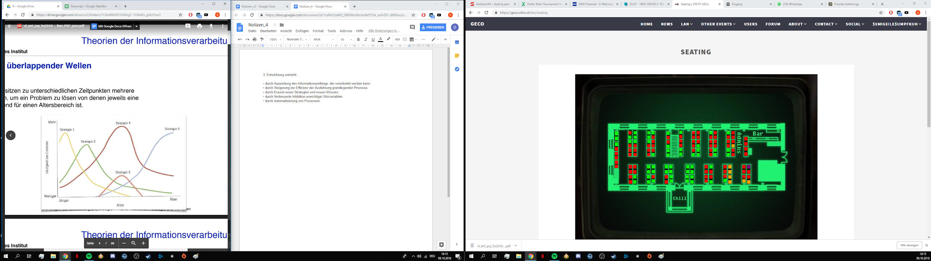

Kinder besitzen verschiedene Strategien, um ein Problem zu lösen. Jeweils eine Strategie ist dominant in einem Lebensabschnitt. Die Dominanz einer Strategie schliesst nicht aus, dass die andere Strategie benutzt wird.

Bsp: Fortbewegung: Robben -> Krabbeln -> Laufen

6:

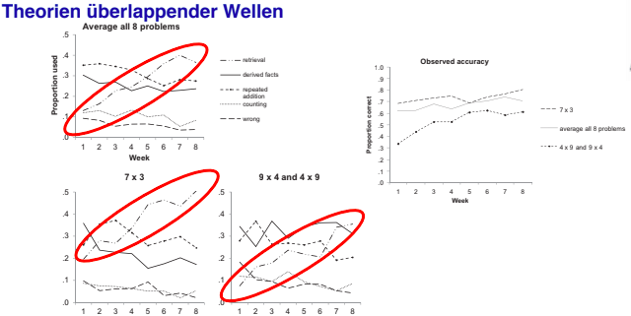

Strategie: Retrieval: Erinnern an Lösungsmethode, welche in der Vergangenheit benutzt wurde und entsprechendes Lösen mit dieser Strategie. Retrieval (rot umkreist) wird im Verlauf der Zeit immer häufiger benutzt.

7: **Vermächtnis der Theorien der Informationsverarbeitung**

-Die Theorien haben eine sehr detaillierte Beschreibung eingeführt, wie kognitive Prozesse wie Aufmerksamkeit & Erinnerungsvermögen sich mit dem Alter verändern und wie sie das Denken des Kindes beeinflussen.

-Sorgfältiger Einsatz von Forschungsmethoden.

-Unterstreicht die Kontinuität menschlichen Denkens vom Säuglingsalter bis ins Erwachsenenleben

8: **Kritik an den Theorien der Informationsverarbeitung**

-Gedächtnisprozesse werden nur sehr oberflächlich behandelt.

-Schwierigkeit, die Ergebnisse der Bestandteile wieder in eine umfassende Theorie zusammenzuführen

-Die Mensch-Computer Analogie unterschätzt die Vielfältigkeit menschlicher kognitiven Aktivitäten (Bsp: spekulieren, kreieren,...)

9&10: **Grundzüge dynamischer Systeme**

6 Grundfaktoren: Erfahrung (langfristig), Erfahrung (kurzfristig), Motivation, Motorik, Physiologie, Kontext. Alle diese Faktoren beeinflussen sich gegenseitig

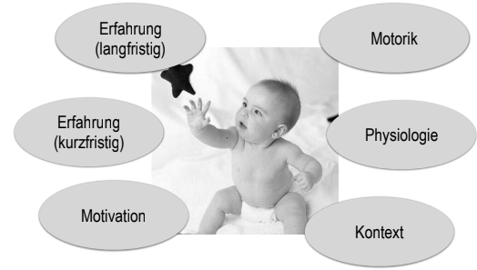

System: Menge von verschiedenen Elementen, die durch rekursive Beziehungen miteinander verbunden sind. Sie sind von ihrer Umwelt abgegrenzt und haben eine innere Struktur.

Systemtheorie: Welche Prozesse bewirken die Musterbildung und -veränderung in einem System von Elementen und wie ist es möglich, dass dabei qualitativ neue Eigenschaften entstehen?

Dynamik: Veränderung ist die einzige Konstante im System. Entwicklung enthält keine langen Zustände relativer Stabilität.

11: 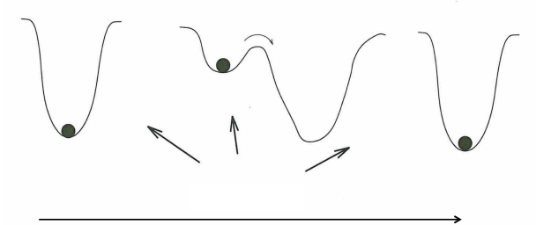

**Stabilität und Dynamik**

Um eine bessere Strategie zu erlernen muss Energie aufgewendet werden (2). Wenn eine Strategie fest verankert ist, ist sie in einem sehr stabilen Zustand (1/3)

12: **Kognitive Entwicklung: Rigidiät/Flexibilität von Strategien**

Beispiel: 2 Lampen (Blau & Rot), immer eine blockiert, die andere leuchtet wenn draufgedrückt wird.

Danach Kinder aufgeteilt:

Gruppe 1: darf spielen

Gruppe 2: wird Stress ausgesetzt

Danach: Wieder zu den beiden Lampen, doch sie leuchteten nicht mehr, wenn draufgedrückt wurde wie vorher. Die Gruppe 1 liess viel früher von den Lampen ab, wie die Gruppe 2.

14: Wie kommen Kinder zu ihrer Strategie. Sie bewegen sich linear darauf zu (ganz links). Sie können dann auch Strategien wechseln, in dem sie aber viel Energie benötigen (um symbolisch über den Hügel zu kommen).

15: **Grundzüge: Dynamik**

-Multikausalität: Jedes Ereignis, das sich im entwickelnden Kind oder in seiner Umwelt stattfindet, beeinflusst die Entwicklung des Kindes.

-Emergenz: Struktur wird weder von aussen in das System transferiert, noch ist sie angeboren. Sie emergiert spontan als das Ergebnis der Interaktion multipler interner und externer Faktoren.

-Selbstorganisation: Funktionale Eigenschaft von Ordnungsprozessen. Beobachtbare Eigenschaften und Strukturen entstehen als das spontane Produkt einer Vielzahl nichtbeobachtbarer Elemente.

16: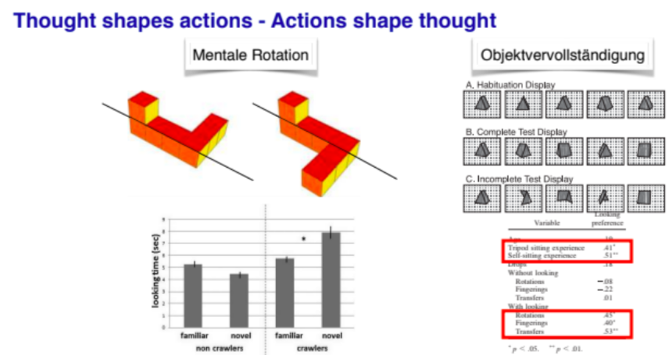

Krabbeln führt dazu, dass Kinder die Welt selbst dreidimensional sehen, da sie selbst um Objekte gehen können.

17: **Vergleich zu anderen Theorien**

-Konstruktivismus(Piaget): Jedes Kind ist von selbst motiviert & neugierig zu lernen

-Sozialkonstruktivismus(Wygotskji): Formender Einfluss von sozialer Umgebung

-Informationsverarbeitung(Siegler): Informationen werden verarbeitet, Problemlöse-Aktivität

-Kernwissen(Spelke): Kinder verfügen über überraschende sehr frühe Kompetenzen

21&22: **Weg von den Genen zum Verhalten**

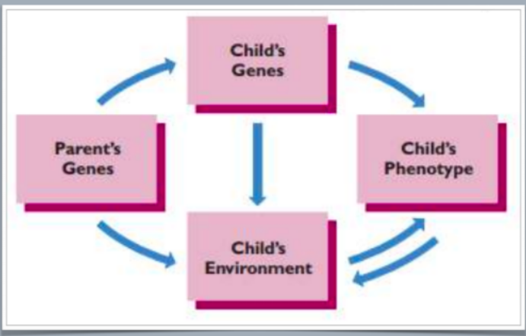

-Genotyp Eltern -> Genotyp Individuum(Nachkommen): Chromosomen & Gene werden vererbt

-Genotyp Individuum -> Phänotyp Individuum:Gene werden unterschiedlich ausgedrückt

-Umwelt Individuum -> Phänotyp Individuum: Verhalten wird durch Umwelt beeinflusst

-Phänotyp Individuum -> Umwelt Individuum: Verhalten beeinflusst Umwelt

-Umwelt Individuum -> Genotyp Individuum: Genexpression wird von der Umwelt beeinflusst

23-28: **Begriffe Grundlagen Verhaltensgenetik**

-**Gen**: Funktional bestimmte Abschnitte auf der DNA im Zellkern

-**Genom**: Gesamtheit aller Gene eines Menschen

-**Genotyp**: Das gesamte genetische Material eines Individuums. Genotyp steht im Verhältnis zum Phänotyp

-**Phänotyp**: Beobachtbare Expression des Genotyps. Betrifft sowohl Aussehen als auch Verhalten

=Wie wird das Genmaterial umgesetzt?

-**Chromosom**: Moleküle der DNA die genetische Informationen enthalten

-**Haploid**: Keimzellen besitzen einen Chromosomensatz, sind also haploid

-**Diploid**: Körperzellen besitzen zwei Chromosomensätze, sind also diploid

-**Allel**: Verschiedene Zustandsformen eines Gens, die auf homologen Chromosomen den gleichen Ort einnehmen

-**Homozygote Allele**: Beide Allele eines Individuums sind in Bezug auf ein bestimmtes Merkmal gleich

-**Heterozygote Allele**: Beide Allele eines Individuums sind in Bezug auf ein bestimmtes Merkmal unterschiedlich

-**Dominantes Allel**: Allel welches, falls vorhanden, zur Expression kommt

-**Rezessives Allel**: Allel welches, solange kein dominantes Allel vorhanden ist, zum Ausdruck kommt

29&30: **Genotyp -> Phänotyp: Genexpression**

-Genexpression folgt einem Entweder-Oder-Muster (Bsp: Haarfarbe oder Blutgruppe)

-Genexpression als Kontinuum zwischen zwei Extrem-Polen (Bsp: Persönlichkeitsfaktor)

-Polygenetische Vererbung: DIe meisten Charakteristika gehen nicht auf ein einziges Gen zurück, sondern auf eine ganze Reihe davon.

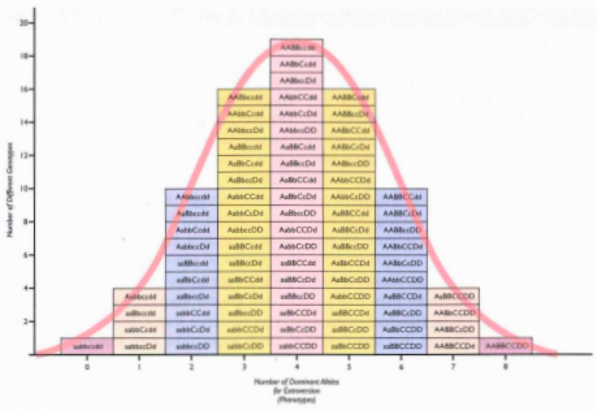

31-32: **Epigenetik**

-Gene können zu bestimmten Zeitpunkten im Leben ein- oder ausgeschaltet werden. -> Genexpression

-Programmierung der Gene: Es besteht eine epigenetische Software, welche bestimmt, wie die Hardware des Genoms funktioniert. Diese Programmierung **führt zu Änderungen der Funktion des Genoms, ohne das Gemon selbst zu ändern.** Diese Programmierung der Gene ist so stabil, dass sie sogar an Tochterzellen & Nachkommen des Organismus weitergegeben werden kann.

Bsp Schmetterling: Die “Raupengene” sind aktiv, dann werden langsam die “Schmetterlinggene” aktiv.

-Epigenom: Gesamtheit aller epigenetischen Informationen einer Zelle

33: **Epigenetik: Epigenetische “Sprachen”**

-Methyl-Code: Der Methyl-code besteht aus Methylgruppen, die an die DNA andocken und so die Gene deaktivieren. Ob ein Gen aktiv ist oder nicht hängt davon ab, ob es epigenetisch markiert worden ist oder nicht. (markiert=deaktiviert)

-Histon-Code: Besteht aus verschiedenen Substanzen, die nicht die DNA direkt, sondern Histone (Proteine, welche die DNA umgeben) modifizieren. Diese Substanzen regulieren dann die Aktivierbarkeit der benachbarten Gene.

-RNA-Interferenz-Code: Micro-RNA verhindert, dass ein Gen ein bestimmtes Protein produziert. Kann als experimentelle Möglichkeit zur Stilllegung von Genen genutzt werden.

34-39: **Methoden der Verhaltensgenetik**

**2 Annahmen**:

-Einfluss der genetischen Anlage: Individuen, die genotypisch ähnlich sind, sind auch phänotypisch ähnlich

-Einfluss der Umwelt: Individuen, die in einer ähnlichen/ der gleichen Umwelt aufwachsen, sind sich ähnlicher als Individuen, die in einer unähnlichen Umwelt aufwachsen.

**Zwillings- und Adoptionsforschung**

-Zwillingsstudien: Vergleich eineiiger vs. zweieiiger Zwillinge vs. Leibliche Geschwister & Adoptivgeschwister: Gleiche Gene & Umwelt vs. unterschiedliche Gene / gleiche Umwelt

-Adoptionsstudien: Vergleich mit biologischen Eltern / Geschwister, Vergleich mit Adoptiveltern / -geschwistern

-Vergleich von Zwillingen, die durch Adoption getrennt wurden, mit Zwillingen, die in der gleichen Familie aufwachsen

-Eineiige Zwillinge (monozygotisch): Entstehen aus der gleichen befruchteten Eizelle

-Zweieiige Zwillinge (dizygotisch): Entstehen aus zwei verschiedenen befruchteten Eizellen

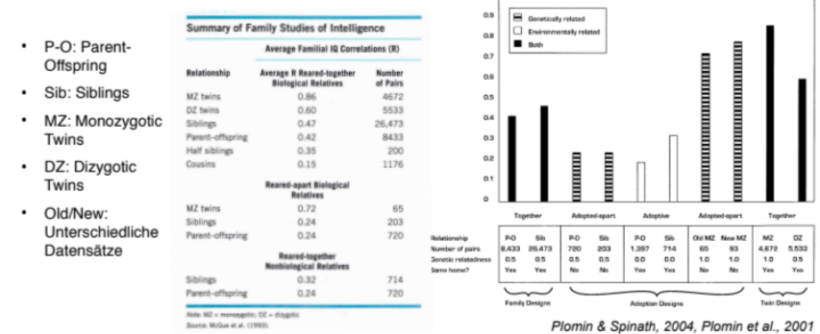

40-54: **Gen-Umwelt-Wechselwirkung**

**Formen der Wechselwirkung**

-Passiv: Eltern bieten eine Umwelt, die den Anlagen des Kindes entspricht

-Evokativ: Anlagen des Kindes rufen bei anderen Personen bestimmte Reaktionen hervor. Die Umwelt passt sich an die Anlagen des Kindes an. Bsp: Freundliches Kind bekommt andere Reaktionen wie ein unfreundliches Kind.

-Aktiv: Nischenwahl, das Kind sucht sich seinen eigenen Platz, der seinen Anlagen entspricht

**Umwelt -> Phänotyp**

-Darunter wird der Einfluss der Eltern auf das Kind verstanden

-H/C, L/C: Normales aufwachsen bei eigener Mutter

-H/w, L/w: “Adoptiert” von eigener Mutter

-H-H, L-L: Adoptiert von anderer Mutter ähnlich wie eigene Mutter

-H-L, L-H: Adoptiert von anderer Mutter unähnlich wie eigene Mutter

-> Kinder mit fürsorglichen Müttern sind explorativer und werden selber zu fürsorglichereren Müttern.

**Einfluss der Aufmerksamkeit einer Mutter auf die Methylisierung der Gene**

Hohe Aufmerksamkeit der Mutter -> Gene kaum methyliert

Niedrige Aufmerksamkeit der Mutter -> Gene oft methyliert

Eine **stimulierende Umgebung ist sehr wichtig für die Bildung des Gehirns und der Nervenzellen**. Eine stimulierende Umgebung führt zu mehr Synapsen pro Nervenzelle, mehr Synapsen insgesamt, mehr Dendriten (Zellfortsätze, welche von den Nervenzelle ausgehen und der Reizaufnahme dienen) und höherer kortikalen Dicke (Cortex= Grosshirnrinde= an Nervenzellen reiche Schicht des Grosshirns).

**Unterschiede im körperlichen Entwicklungstempo**

**Säkulare Akzeleration** (=Vorverschiebung/Beschleunigung von Entwicklung)

-Körpergrösse nimmt von Generation zu Generation zu

-Körperliche Veränderungen in der Pubertät werden nach vorne verlegt

**Ursachen**

-Verbesserung allgemeiner Umweltbedingungen

-Kalorienreiche Ernährung (Vergrösserung des Körperfettanteils)

-Verbesserung in medizinischer Versorgung und sanitären Bedingungen

**Individuelle Unterschiede / Einflussfaktoren**

Genetische Faktoren

-Eineiige Zwillinge entwickeln sich ähnlicher wie zweieiige Zwillinge

-Ähnliches Menarchealter (Alter der ersten Menstruation) von Mutter & Tochter

Ernährung

-Erhöhtes / vermindertes Körperfett

Psychosoziales Umfeld

-Konfliktreiches Familienleben

-Strenge der Erziehung

-Psychosoziale Merkmale des Umfelds (je höher SES, desto später Menarche)

**Gen-Umwelt-Wechselwirkung: Beispiel Schizophrenie**

Genetische Prädisposition

-Risiko an Schizophrenie zu erkranken ist erhöht, wenn Eltern auch an Schizophrenie erkrankt sind

-Selbst wenn Kinder nicht bei genetischen Eltern aufwachsen, ist das Risiko erhöht.

Einfluss von Umweltfaktoren

-Kinder aus problematischen Verhältnissen haben ein höheres Risiko an Schizophrenie zu erkranken, bei gleichen genetischen Vorfaktoren.

**Beispiel Bullying und Methylierung**

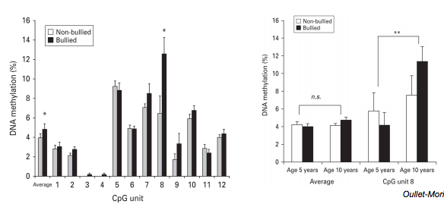

**Einflussfaktoren: Bezugspersonen**

Elterliches Einfühlungsvermögen

-Fähigkeit, die Signale des Kindes wahrzunehmen, sie korrekt zu interpretieren und sofort angemessen darauf reagieren zu können

Zusammenhang zwischen Feinfühligkeit und Bindungssicherheit

-*Feinfühlige Mütter*: Kinder bilden ein Arbeitsmodell der Mutter als responsiv und verfügbar

-*Nicht feinfühlige Mütter*: Kinder bilden ein Arbeitsmodell der Mutter als zurückweisend und nicht verfügbar

**Phänotyp/Genotyp -> Umwelt: EInflussfaktoren des Kindes**

Kindliches Temperament

-Temperamentsunterschiede haben Einfluss auf elterliches Verhalten und die Bindungssicherheit des Kindes.

-Schwierige Kinder evozieren negative Reaktionen und haben ein höheres Risiko unsicher gebunden zu sein.

**Genotyp/Phänotyp -> Umwelt: Wirkmechanismen**

1) Wenn Kinder im Einklang mit ihren genetischen Prädispositionen Erfahrungen auswählen und hervorrufen und diese wiederum ihre kognitive Entwicklung stimulieren, werden die frühen genetischen Einflüsse auf die Kognition verstärkt. Es wird erwartet, dass dieser Mischprozess beschleunigt wird, da die Kinder immer mehr Autonomie bei der Auswahl ihrer Altersgruppe, bei Aktivitäten nach der Schule, akademischen Kursen und anderen positiven Lernerfahrungen gewinnen.

2) „Neue“ Gene, die bisher die Kognition nicht beeinflusst haben, können später in der Entwicklung aktiviert werden. So können beispielsweise die biologischen Veränderungen der Pubertät Veränderungen in der Genexpression auslösen, oder genetische Unterschiede, die bisher nicht kognitionsrelevant waren, können mit der Veränderung der sozialen Kontexte von Kindern relevant werden.

52: **Wege von den Genen zum Verhalten**

-Biologie und Umwelt stehen in einer dynamischen Beziehung

-Gene beeinflussen die Umwelt

-Die Umwelt beeinflusst die Gene